Nama : Nelan

NIM : 011022189

Rombel : TI18 (2021)

# **HASIL PRAKTIKUM SIG – LARAVEL LEAFLET (INFO GEMPA TERKINI)**

1. 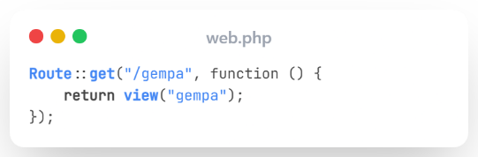Membuat Route /gempa dengan view ke gempa.blade.php
2. Membuat file gempa.blade.php

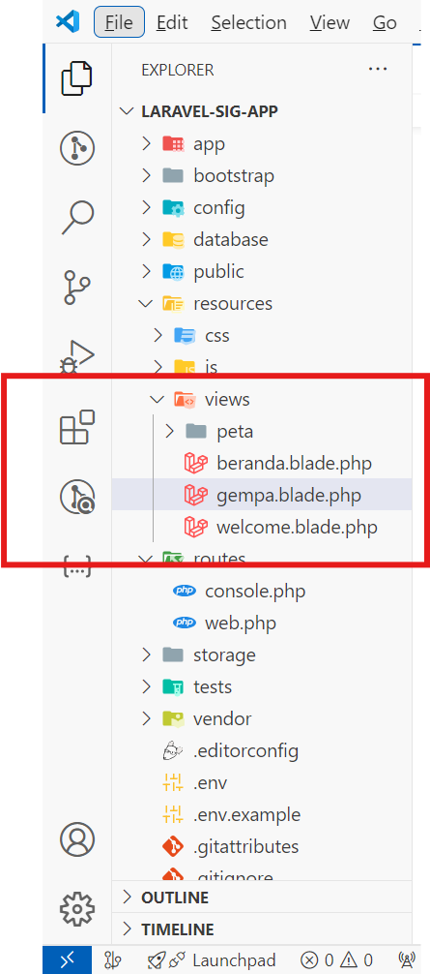

1. Konfigurasi file gempa.blade.php dengan leaflet

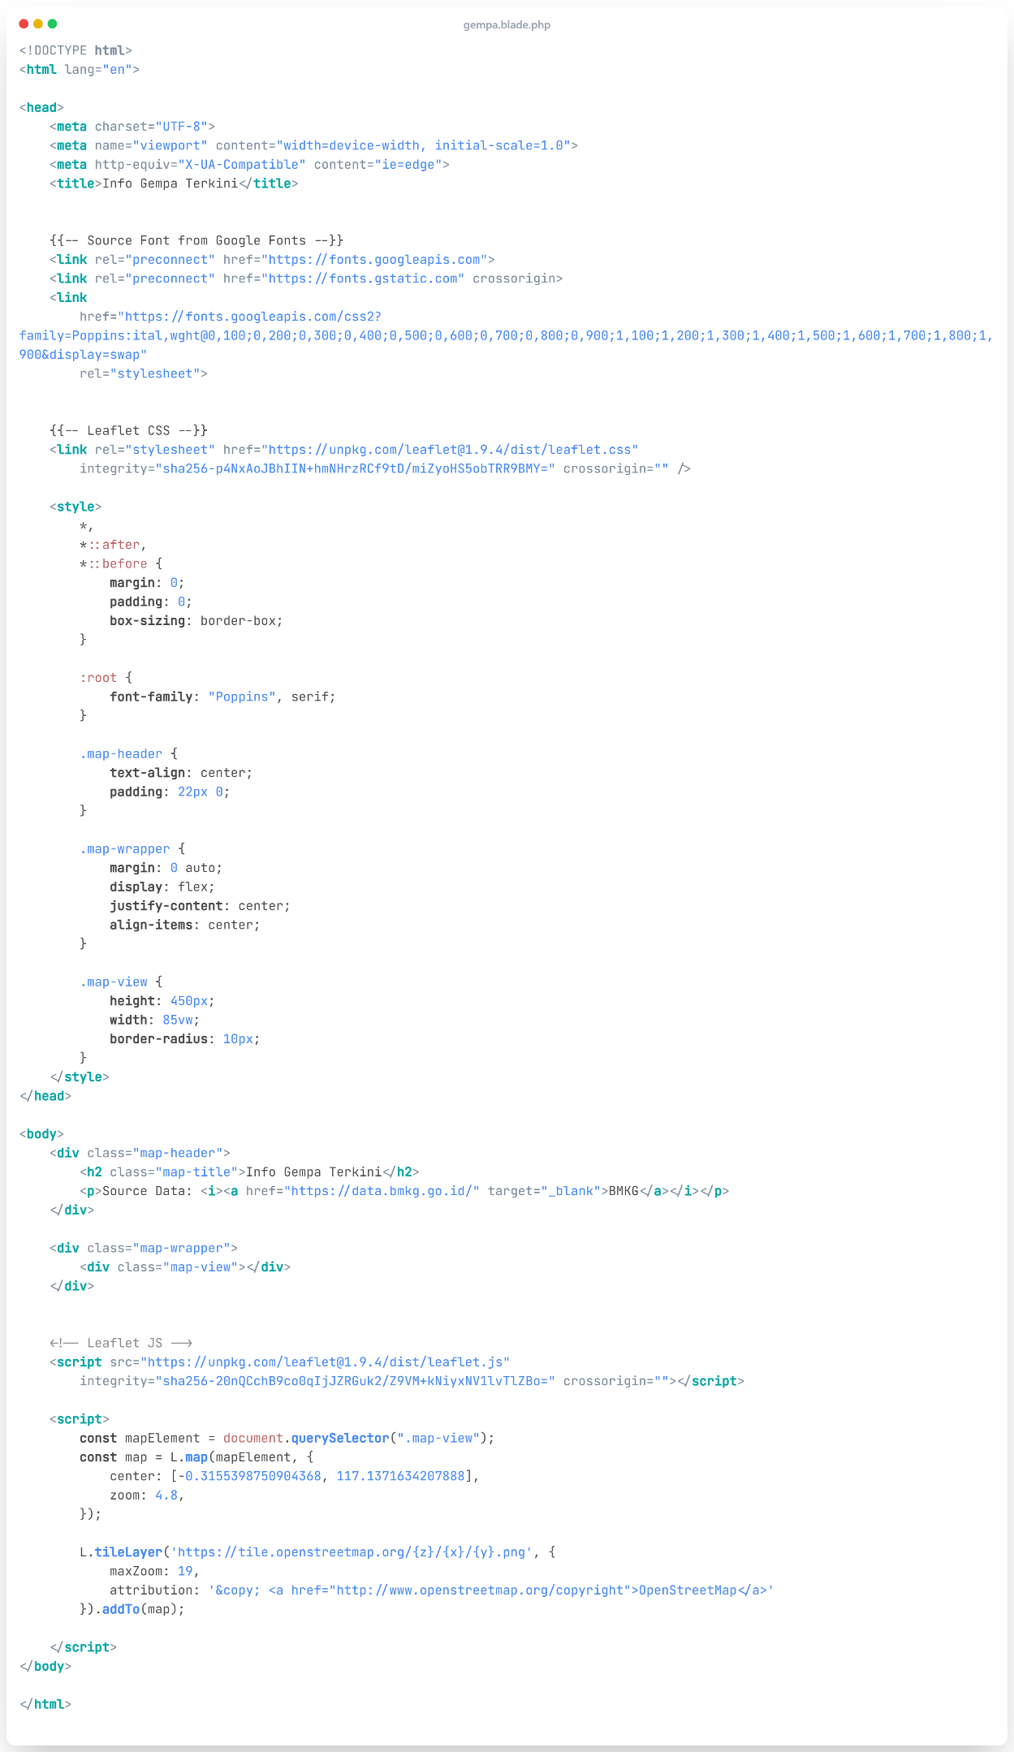

1. Fetching data dari api info gempa terkini dari BMKG

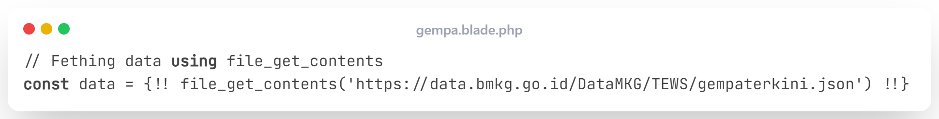

1. Menampilkan hasil fetching

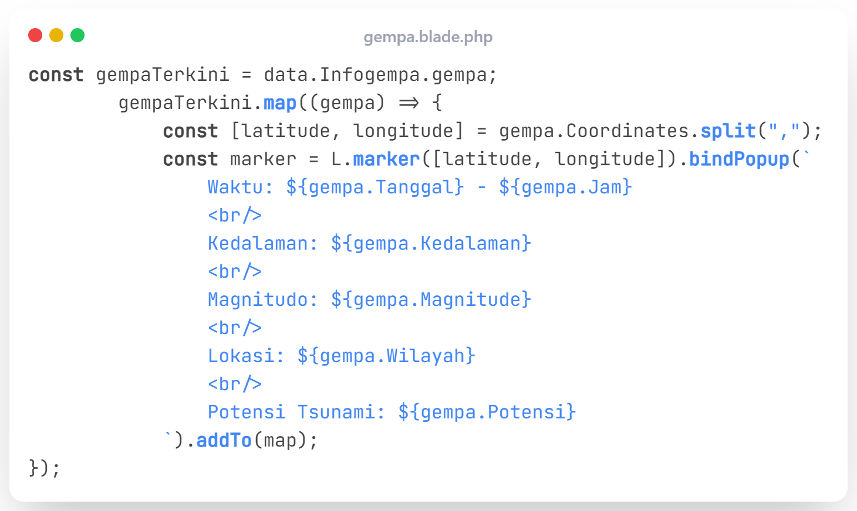

1. Hasil Akhir

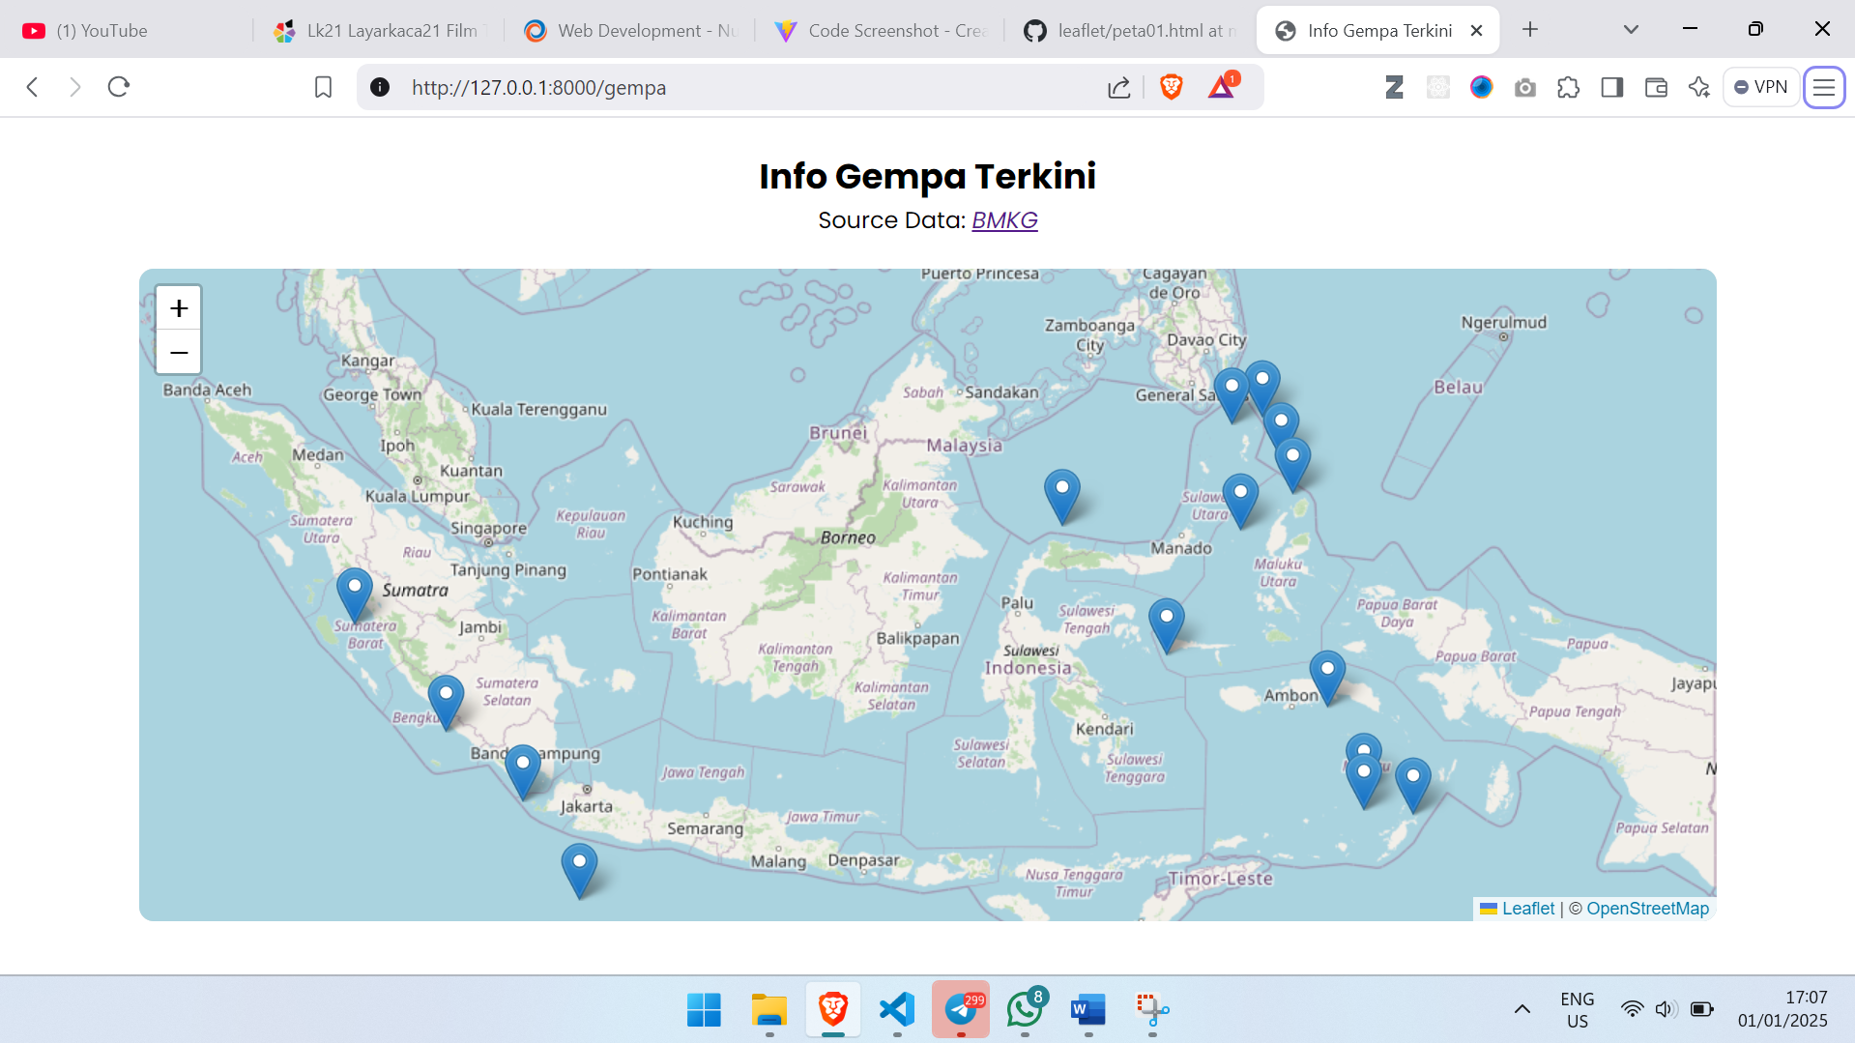

Link Github:

[*https://github.com/NelanJoe/Kuliah-SIG/tree/main/laravel-sig-app*](https://github.com/NelanJoe/Kuliah-SIG/tree/main/laravel-sig-app)